…………………..…………….……. LİSESİ ……………….. EĞİTİM-ÖĞRETİM YILI ASTRONOMİ ve UZAY BİLİMLERİ DERSİ II. DÖNEM I. YAZILI SORULARI
Ad-Soyad:
Sınıf:
No:

1) Enlemi 40° olan bir gözlem noktasında dik açıklığı -20° olan X yıldızının doğma-batma durumu nedir? (10P)

2) Dünya üzerinde kuzey yarım kürede bulunan bir noktanın enlemi Kutup Yıldızı yardımıyla nasıl bulunur? (10P)

3) Güneş’in görünen yörüngesi ve tutulum çemberini şekil üzerinde gösteriniz. (10P)

4) Ay’ın ana evrelerini yazınız. (10P)

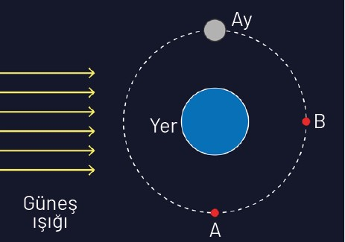
5) Ay, Yer etrafında A ve B konumlarında bulunduğu zaman hangi evrededir? Şekil çizerek gösteriniz. (10P) (Çiziminizi Güneş ışığının geldiği yönü dikkate alarak yapınız.)

6) Halkalı Güneş tutulması nedir? (10P)

Yer’deki bir gözlemci yıl boyunca Güneş’in kon sayılarının değiştiğini gözlemlerken yıldızların kon sayılarının sabit olduğunu gözler.
7) Bu olayın temel sebebi nedir? (10P)

“Herhangi bir gök cisminden geçen yarı büyük çember boyunca gök cisminin eşlekten olan açısal uzaklığıdır. Eşlekten itibaren kuzey gök uçlağına doğru 0° ile +90° ve güney gök uçlağına doğru da 0° ile -90° arasında ölçülür.”
8) Yukarıdaki paragrafta eşlek kon düzeneğinin hangi kavramı açıklanmıştır? (10P)

9) Aşağıdaki cümlelerde boş bırakılan yerlere uygun ifadeleri yazınız. (20P)

- Ay’ın evrelerinin çevrimi …………………………. gündür.
- 23 Eylül'de Güneş …………………………. burç takımyıldızındadır.
- Burç takımyıldızlarının oluşturduğu diske …………………………. adı verilir.
- Güneş, uzaktaki yıldızlara göre her gün …………………………. doğu yönünde kayar.
- Yer’in …………………………. düzlemi ile tutulum düzlemi arasında 23° 27’ açı vardır.
- Ay’ın evrelerinde dolunay evresinden sonra …………………………. evresi gelir.
- 21 Aralık'ta Güneş’in sağ açıklığı ……………………. , dik açıklığı ……………………. değerini alır.
- Bir gözlem yerinde Kutup Yıldızı’nın yükseklik açısı o yerin coğrafi olarak …………………………. değerini verir.
- Yer eşleğinin bulunduğu düzlemin uzantısının gök küresini kestiği çembere …………………………. adı verilir.
- Coğrafi kon düzeneğinde Yer’in uçlaklarından çizilen yarı büyük çemberlerin tamamına ………………………. adı verilir.

